Отчет об экспресс-обследовании
Содержание
4. Описание объекта автоматизации 2
4.1. Общие сведения 2
4.2. Структурные подразделения 3
4.2.1. Руководство 3
4.2.2. Инженерный отдел 3
4.2.3. Отдел снабжения 3
4.2.4. Транспортный отдел 3
4.3. Основной бизнес-процесс 4
4.4. Существующая ИТ-инфраструктуры 4

Описание объекта автоматизации

Общие сведения
Предприятие занимается изготовлением электротехнического оборудования для электропоездов. Имеется каталог готовой продукции, помимо этого в компании есть конструкторский отдел, разрабатывающий новую продукцию. Круг покупателей и поставщиков фиксированный, за редким исключением. Деятельность компании не автоматизирована. Сайт компании: http://www.electropoezd.ru

Структурные подразделения
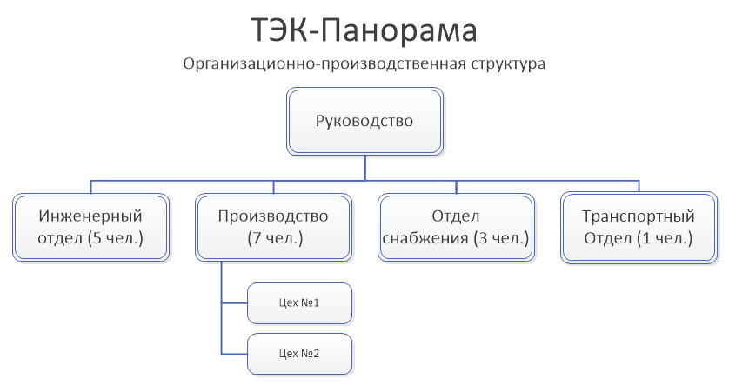

Руководство
Заявки на покупку изделий поступают в основном от существующих клиентов компании руководству. Далее заявки передаются либо в производственный, либо в инженерный отдел для проектирования нового оборудования.После того, как продукция готова, Руководство передает информацию либо клиенту, в случае самовывоза, либо в транспортный отдел для осуществления доставки.

Инженерный отдел
В Инженерный отдел поступают запросы от Руководства на проектирование новой продукции. После проведения работ, в том случае если принимается решение о запуске продукции в производство, готовиться вся документация, в том числе спецификации и описание тех. процесса. Документация передается в производственный отдел.

Отдел снабжения
Существует два вида обеспечения: поставки на свободный склад (расходные материалы и материалы с большими сроками поставки) и поставки материалов под заказы клиентов. Каждое изделие имеет спецификацию расходных материалов, консолидированные заявки клиентов позволяют сформировать план закупок под все заказы. Задание назакуп передается от Руководства в отдел снабжения.

Транспортный отдел
В тех случаях, когда необходимо осуществлять доставку продукции, Руководство передает заявку в Транспортный отдел.

Основной бизнес-процесс
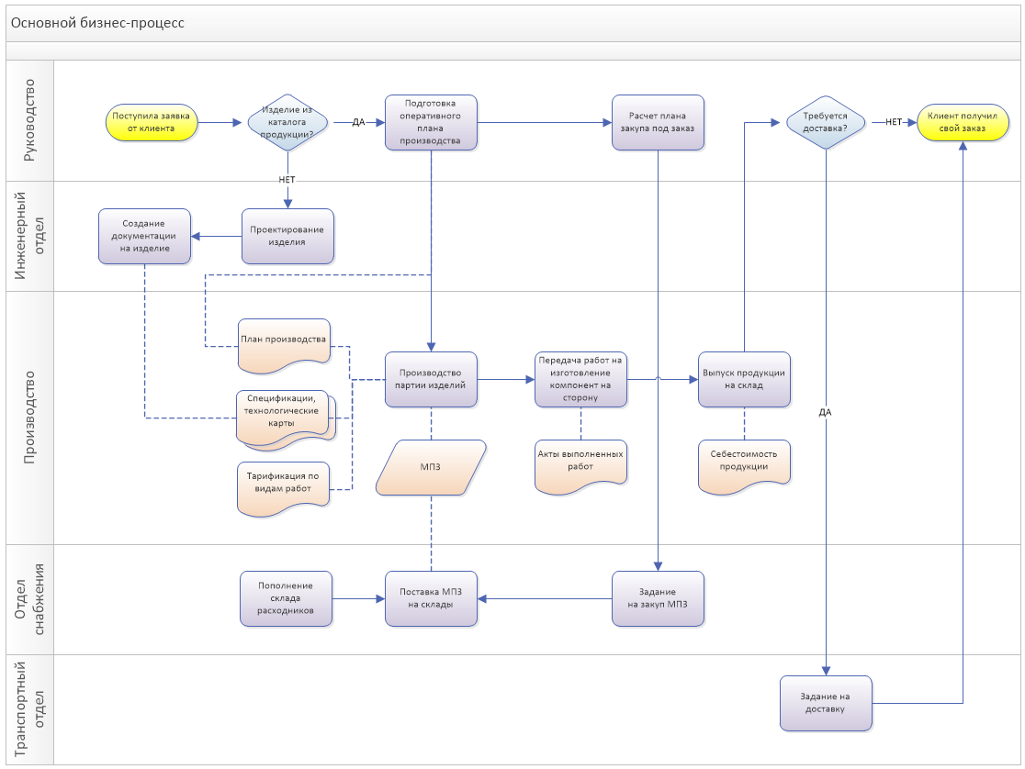

Существующая ИТ-инфраструктуры
Имеется конфигурация 1С:Комплексная автоматизация 2 на платформе 8.3 файловая версия.

Описание процессов

РУКОВОДСТВО
Начало бизнес-процесса происходит по команде от руководителя "запустить задачу". Это может быть либо задача на разработку какого-либо изделия, либо на производство уже ранее разработанного изделия. В первом случае, идет команда в инженерный отдел, во втором случае - на производство.
Также, руководство имеет возможность просматривать отчеты по состоянию складов, закупок и производства

ИНЖЕНЕРНЫЙ ОТДЕЛ
Разработка нового изделия ведется в специализированной САПР. Сам процесс проектирования мы пока не затрагиваем. Итогом разработки являются следующая конструкторская документация:
- ведомость покупных изделий
- спецификация (из чего состоит изделие)
- Сборочная документация. Чертежи, техпроцесс, технологические карты и прочее - загружается отдельным файлом.
- Описание сборочных операций с нормированием по времени и тарифной сетке. Этот документ, который говорит, сколько времени затрачивается на технологическую операцию и сколько стоит один час работника, который эту операцию выполняет (например, подметание полов - это 1 разряд тарифной сетки, а сборка печатной платы это третий тариф). Всего 5 градаций тарифной сетки. Чем больше цифра, тем выше оплата.
Следует иметь ввиду, что должна существовать некая иерархия (некоторые изделия могут входить в состав других изделий).
Сотрудник, спроектировавший изделие, назначается ведущим по изделию. В дальнейшем, при возникновении изменений, он эти изменения вносит. Возможно, фамилию ведущего по изделию будем отображать при распечатке некоторых документов (пока не решил).

производство
После запуска в производство производится анализ остатков комплектующих на складах и вычисляется дефицит. На основании дефицита создается ведомость закупки, которая поступает в отдел снабжения. После того, как на складе появится необходимое количество компонентов, изделие запускается в производство. Также, изделие может быть запущено с учетом дефицита.
Запуск в производство производится при помощи оформления заказ-наряда на сборку. На основании этого заказ-наряда, работник получает со склада необходимые компоненты. Если каких-то компонентов нет на складе, то работник получает все остальное с учетом дефицита. Затем начинает выполнять соответствующие технологические операции до тех пор, пока ему не понадобятся отсутствующие комплектующие. После этого он останавливает свою работу и переходит к выполнению другого заказ-наряда. Когда дефицитные детали поступают на склад, они выдаются рабтнику и он продолжает выполнение своего заказ-наряда. Когда заказ-наряд выполнен, работник сдает изделие на склад и его руководитель закрывает заказ-наряд. Закрытый заказ-наряд является основанием для начисления заработной платы. Формула подсчета оплаты за заказ-наряд - Р = N*T*Ч, где - P - сумма к оплате, N - количество изделий, T - тариф, соответствующий разряду, Ч - количество нормо-часов, требуемых для производства одного изделия по этому заказ-наряду.
Новое изделие обычно не пронормировано. Тем не менее, его нужно произвести. Тогда идет работа по средне-сдельному. То есть, учитывается фактическое количество времени, потраченное на изготовление изделия, которое выставляется при закрывании наряда руководителем. Разряд при этом указывается средний арифметический из тарифной сетки.
Одним из видов производства будет являться заказ работ на аутсорсинге. Это должен быть такой же заказ-наряд, но вместо нормочасов и тарифной сетки должно быть проставлена конкретная стоимость работ в соответствии со счетом, выставляемым сторонней организацией. На основании этого заказ-наряда исполнителю отгружаются необходимые компоненты для производства.
Заказ-наряд может быть групповым (например, произвести 10 изделий). В некоторых заказ-нарядах должен присваиваться серийный номер изделия. Это отдельная технологическая операция (с соответствующими нормо-часами). Момент, когда наносится серийный номер, устанавливает инженерный отдел. После нанесения серийного номера на изделие, должна быть возможность отследить его дальнейший путь (кто собрал, кто проверил, кто упаковал)

Отдел снабжения
Закупка компонентов производится на основании дефицита. В зависимости поставщика компонентов, система формирует ведомость закупок. Если требуется собрать несколько разных изделий из одинаковых компонентов, то ведомость закупок должна быть общая. На основании счета, выставленного поставщиком, формируется "покрытие дефицита" (не знаю, как правильно назвать) со сроками прихода компонентов на склад. Счет подгружается через Excel. После поступления на склад, дефицит аннулируется.
Также, может быть сформирован заказ на закупку компонентов, не относящихся к производству. Этот заказ может сформировать специалист инженерного отдела. Это необходимо для производства опытных изделий. Этот заказ (заказы) попадают в отдел снабжения и выполняются в общем порядке. Обязательным атрибутом данного заказа должен быть требуемый срок выполнения (бывает, удобно выполнить закупку вместе с другими комплектующими).
На будущее. Потребуется возможность закупать продукцию на основании некоего перечня замен. Допустим, какого-то товара нет у поставщика. Тогда мы закупаем аналогичный товар у этого или иного поставщика. Критерии допустимой замены должен выставлять специалист инженерного отдела (ведущий по изделию).

Себестоимость продукции
Подсчитывается исходя из всех расходов, понесенных на производство изделия (включая заработную плату).

транспортный отдел
Транспортный отдел производит доставку оплаченной продукции. Счет, по которому товар оплачен, загружается в 1С. При загрузке, выставляются атрибуты - "самовывоз" и "срок поставки". Сотрудник транспортного отдела должен видеть состояние дел по доставке (что уже доставлено, а за чем пора ехать). При доставке, компоненты приходуются на склад в соответствии с отгрузочной накладной и счетом.
Также, транспортный отдел может производить отправку товара. В системе должен проставляться способ отправки (машина, транспортная компания и прочее).
Часто клиенты получают товар самовывозом. Для этого, при отгрузке, должна формироваться накладная, на основании которой товар списывается со склада.

Кадры
В базе должна храниться информация по кадрам. Часть кадров работает на окладе, часто на сделке, часть на оклад плюс сделка. Должен вестись подсчет заработной платы на основании закрытых заказ-нарядов.
Права достпа:
- администратор - полный доступ
- инженерный отдел - все, кроме закупок, производства, заказ-нарядов, оплаты труда. Может сделать заказ на закупку товара.
- производство - не лезет в конструкторскую документацию, закупки и оплату труда. Может сделать заказ на закупку товара
- руководитель - может проконтролировать закупки, изменить тарифную сетку, выдать задания на производство, сделать заказ на закупку товара
- снабжение. Выполняет заказы на закупку товара.
- транспорт - только то, что связано с доставкой товара.

